Тема «Игрушки»
Цель: Расширять у детей представление о школе. Обеспечить познавательную активность воспитанников, способствующую развитию мышления.
Программные задачи:
Образовательные задачи:
- упражнять в счёте в пределах 20 в прямом и обратном порядке; закреплять знание цифр от «0» до «10»; закрепить навыки решения примеров и задач; закреплять умение читать слоги, определять сколько слогов в слове, определять местоположение определенного звука в слове, находить лишний предмет среди четырех предметов и обосновать свой выбор; продолжать формирование мыслительных операций (анализа, сравнения, обобщения).
Развивающие задачи:
- Развивать речь, наблюдательность, умение высказывать и обосновывать свои суждения; развивать слуховое и зрительное внимание, память, логическое мышление; развивать творческое способности, фантазию, творческое воображение.
Воспитательные задачи:
-Развивать самостоятельность, умение планировать свою работу; развивать фантазию и творчество; воспитывать дружеские взаимоотношения между детьми, привычку выполнять задания сообща, воспитывать стремление оказывать помощь другим; умение радоваться своему успеху и успеху своего товарища.

1.Создание проблемной ситуации.
-Здравствуйте, ребята, здравствуйте, гости.
-Ребята, что-то я сегодня не вижу в группе некоторых игрушек. Куда-то подевалась самая большая матрешка, щенок пропал, самая большая кукла исчезла, мышка и грузовик.
-А на месте матрешки лежит какое-то письмо. Давайте его прочитаем. Вам интересно? (Да)
-Фотофея превратила нас в простые фотографии и вы теперь не сможете поиграть с нами. Но вы можете нам помочь. Выполните все задания Фотофеи и мы снова станем игрушками.
-Ребята, поможем вернуть наши игрушки. (Да)
-Смотрите, ребята и фотографии лежат в этом конверте, а на фотографиях написаны задания. Вы готовы?
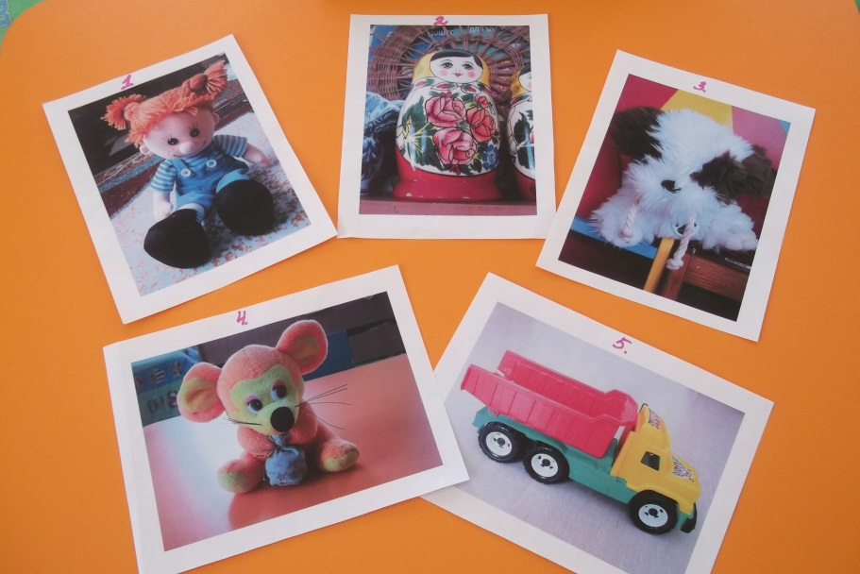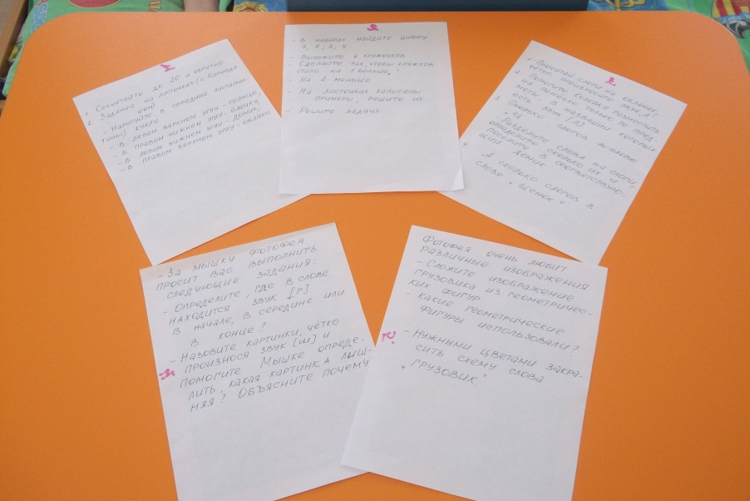
2.Основная часть.
-Давайте первой освободим куклу.
ЗАДАНИЕ 1
-Сосчитайте до 20 и обратно.
-Найдите на своих листочках задание с Карандашом, Фотофея просит вас нарисовать в середине картины куклу, в левом верхнем углу- солнце, в правом верхнем углу- облако, в левом нижнем углу- домик, а в правом нижнем углу-елочку.
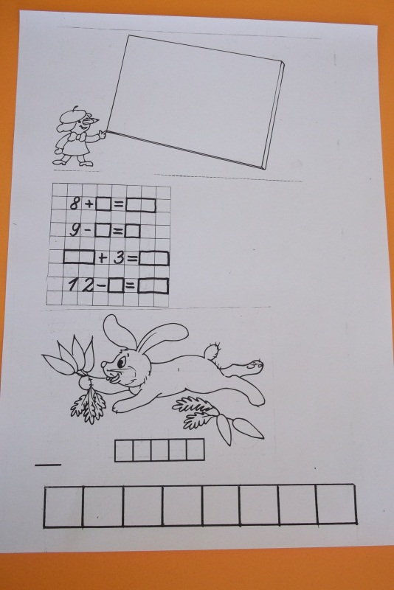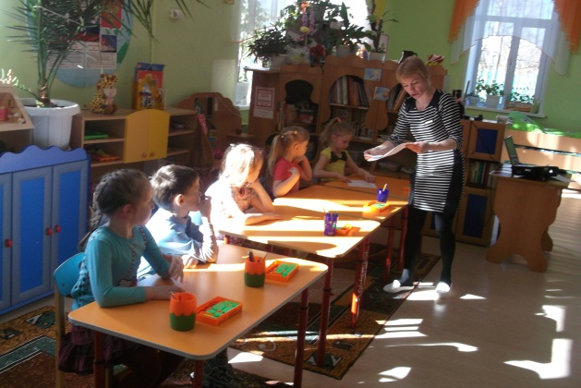
-Молодцы! Кто-то стучит в дверь. Пришла кукла. Первую игрушку освободили.
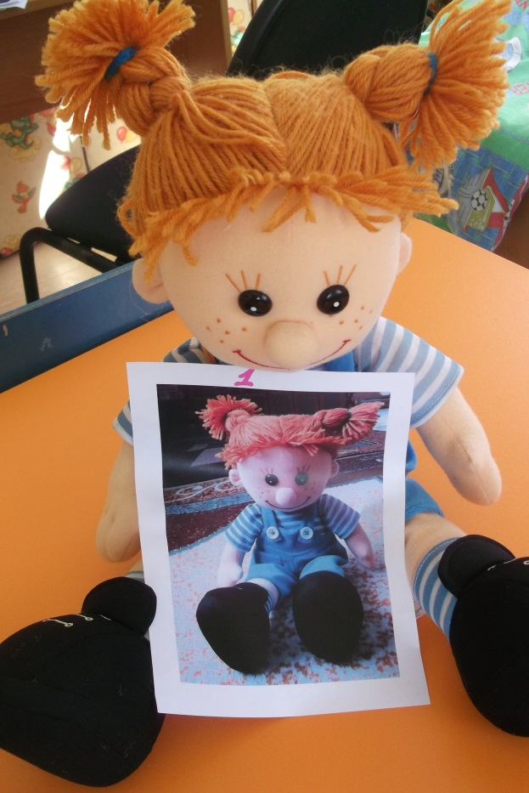
-Второй освободим матрешку.
ЗАДАНИЕ 2
Работа со счетными наборами.
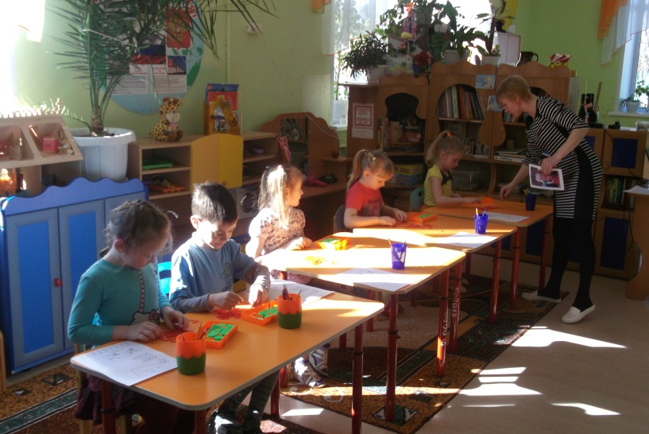
-Найдите цифру 7, 9, 2,4.
-Выложите 6 кружочков, а теперь сделайте так, чтобы их стало на 1 больше, а теперь на 2 меньше.
-Еще здесь записаны примеры.
Записываем примеры на листочках и находим ответ.
8+2= 10+3=
9-3= 12-2=
-После примеров, ребята, нужно решить задачу про Зайчика. Ему где-то удалось найти морковку, сколько всего морковок нашел Зайка? (6) А сколько морковок он потерял, пока бежал? (2) Сколько морковок осталось у Зайки?
-Как запишем решение задачи?
6-2=4
-Кто-то снова стучит в дверь, вот и матрешка пришла. Молодцы, ребята.
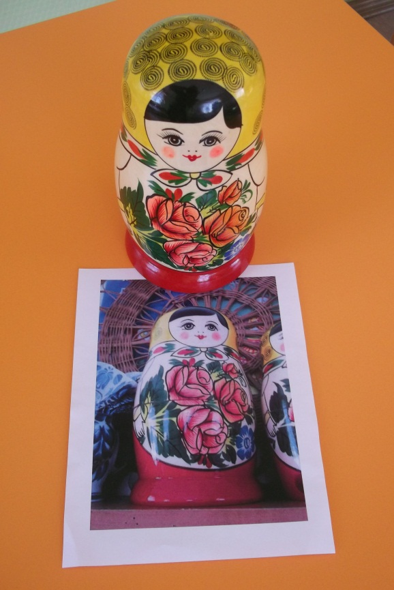
3.Физкультминутка.
«Вновь у нас физкультминутка».
Вновь у нас физкультминутка,
Наклонились, ну-ка, ну-ка!
Распрямились, потянулись,
А теперь назад прогнулись.
Разминаем руки, плечи,
Чтоб сидеть нам было легче,
Чтоб писать, читать, считать
И совсем не уставать.
Голова устала тоже.
Так давайте ей поможем!
Вправо-влево, раз и два.
Думай, думай, голова.
Хоть зарядка коротка,
Отдохнули мы слегка.
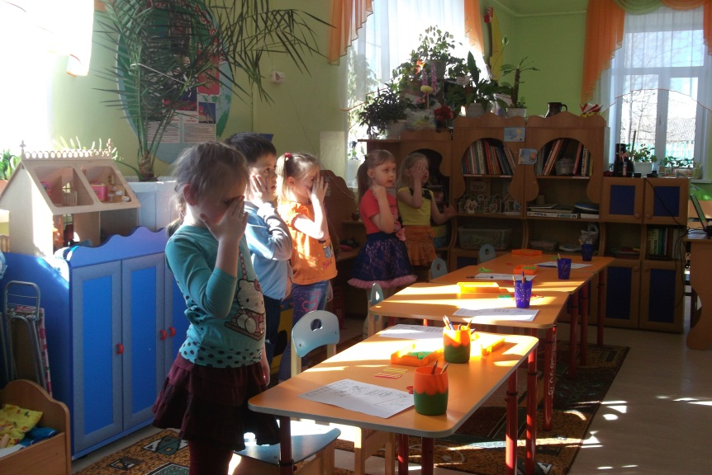
4.Продолжение
-Теперь, ребята, нужно помочь щенку. На фотографии записано следующее задание.
ЗАДАНИЕ 3
-Прочитайте слоги на облачках, четко произносите звук «л»
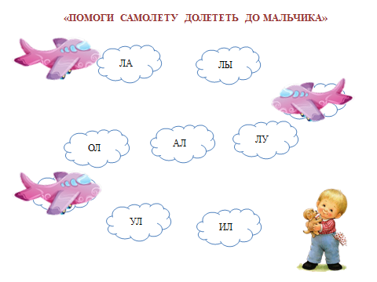
Помогите Колобку разместить на пенечке только те предметы, в названии которых есть звук «л»
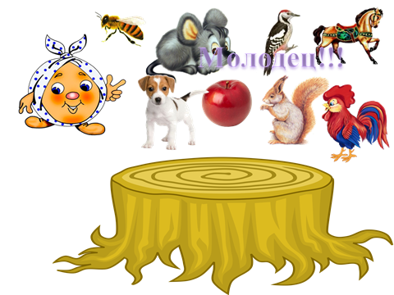
-Разделите слова на слоги, определите, сколько их и поселите в соответствующий домик
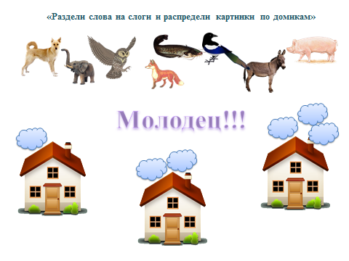
-Ребята, а сколько слогов в слове «Щенок»?
-Снова кто-то стучится в дверь. Ура, щенок прибежал.
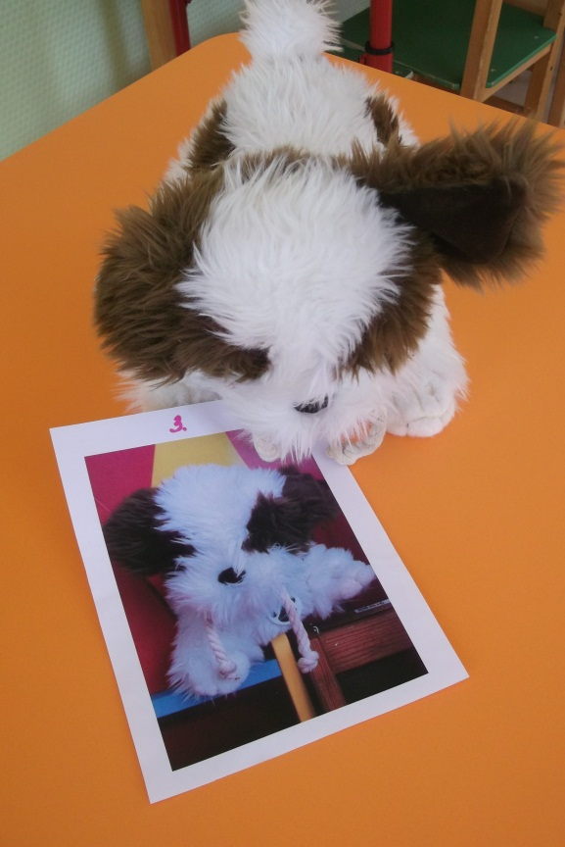
-Теперь поможем мышке.
ЗАДАНИЕ 4
-За мышку Фотофея просит выполнить следующие задания:
Определить, где в слове находится звук «р»: в начале слова, в середине или в конце.
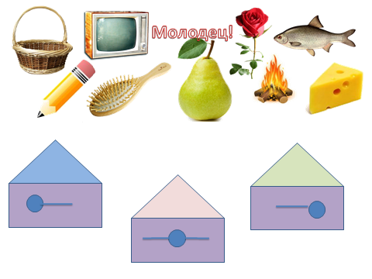
-Назовите картинки, четко произнося звук «ш» и помогите Мышке определить, какая картинка лишняя? Объясните почему?
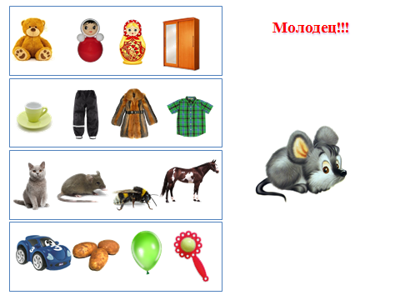
-Слышите, опять кто-то стучится. Мышка вернулась. Молодцы, ребята, помогли Мышке.
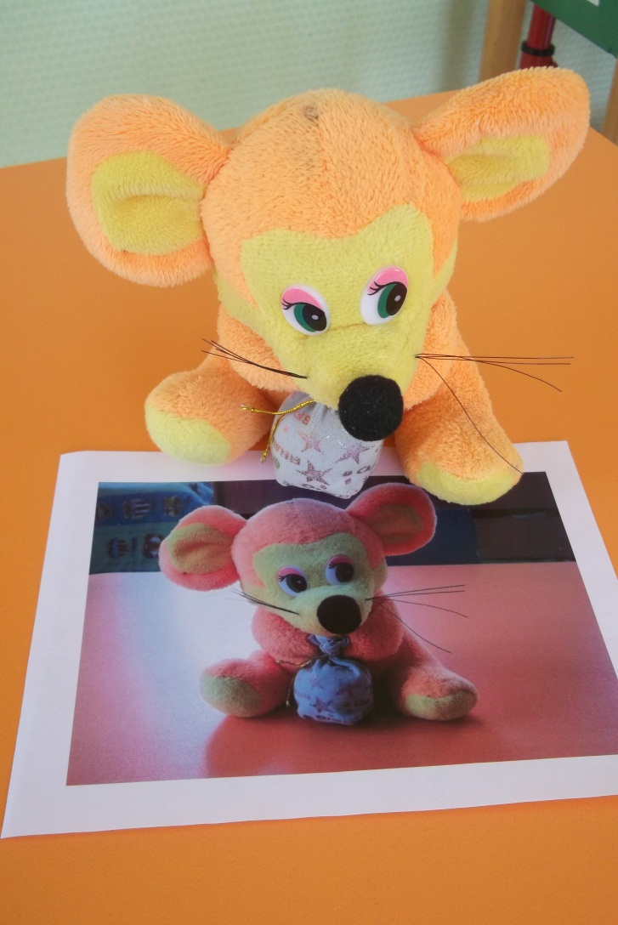
-И еще у нас не спасен грузовик.
ЗАДАНИЕ 5.
-Фотофея очень любит изображения и просит составить изображение грузовика из геометрических фигур.
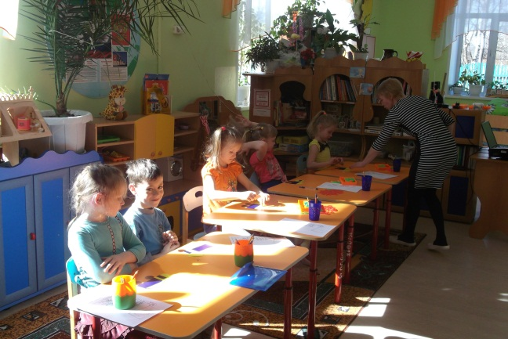
-Какие геометрические фигуры вы использовали?
-Нужно закрасить схему слова

ГРУЗОВИК
-Ой, слышите, ребята. Кто-то на машине сигналит. Вот и грузовик вернулся в группу.
-Что-то он тут нам привез. Записку. Давайте прочитаем: СПАСИБО.
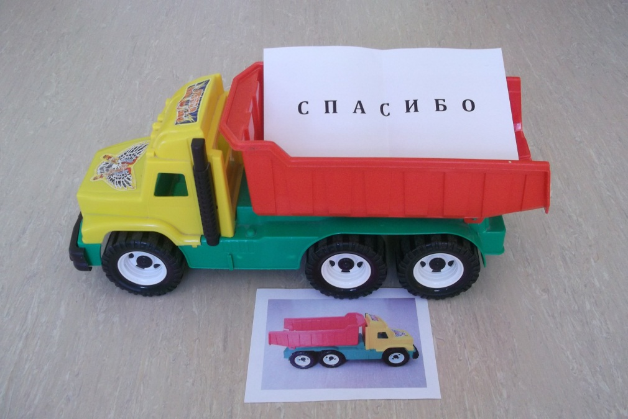
5.Итог занятия.
-Ребята, все игрушки нам удалось спасти? (Да)
-А все ли было легко?
-С чем вам было сложно справиться?
-Сколько игрушек мы спасли?
-Кого мы спасли первым? (Куклу)
А вторым? (Матрешку)
А каким по счету мы спасли грузовик? (Четвертым)
-Все молодцы.
Занятие окончено.

